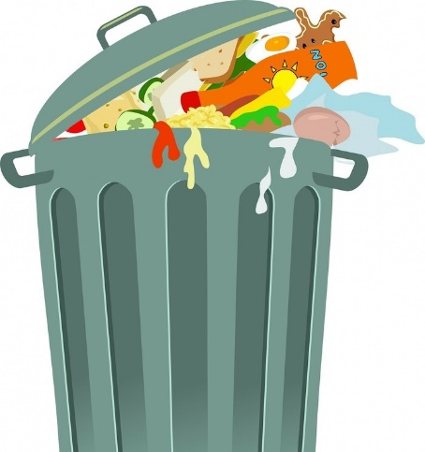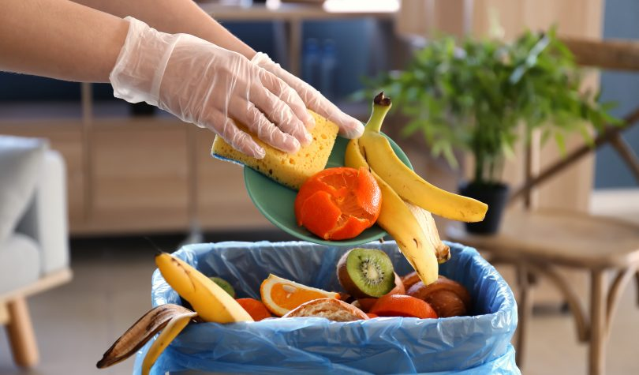

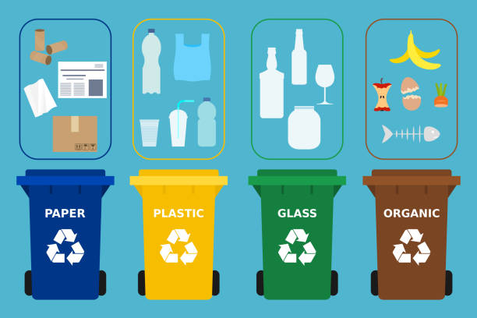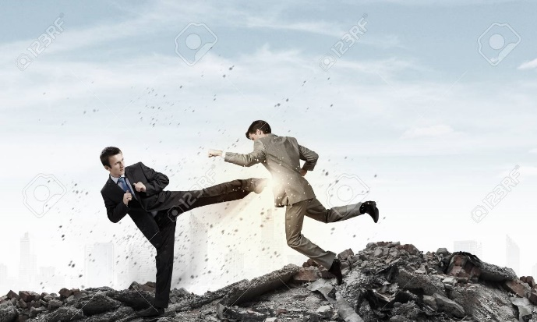

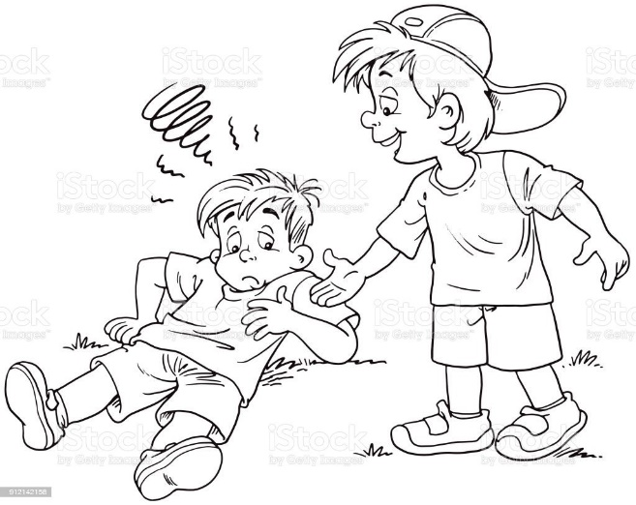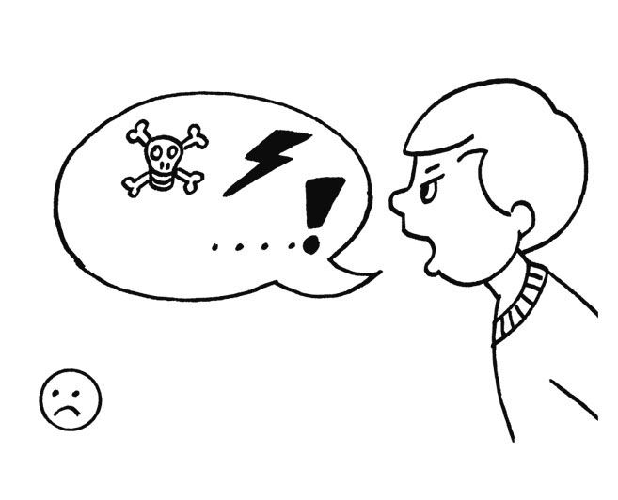

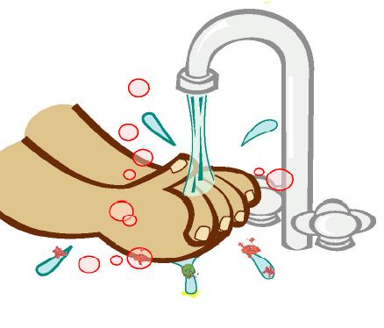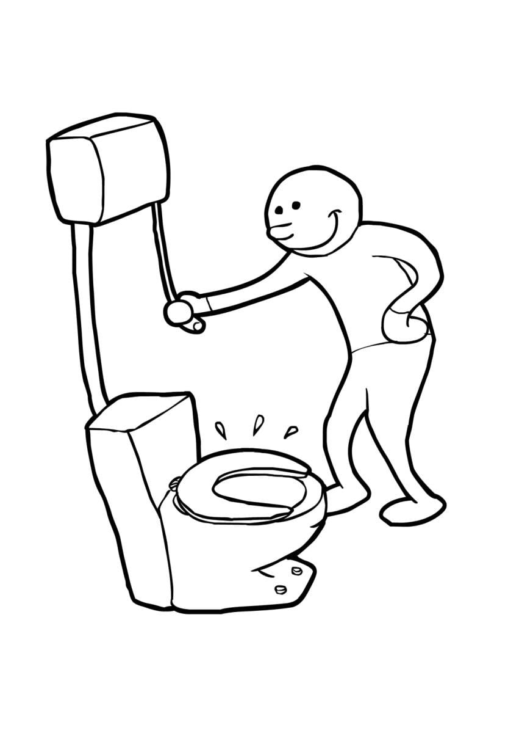

**Section 1 : Respect des autres**

1.1. Respecte les autres en traitant les enfants, les animateurs et le staff avec respect et gentillesse.

**Section 2 : Sécurité**

2.1. Suis les consignes de sécurité fournies par les animateurs pour assurer ta sécurité.

2.2. Signale immédiatement tout incident, accident ou problème à un animateur.

**Section 3 : Comportement approprié**

3.1. Sois attentif lors des explications et des activités.

3.2. Ecouter les autres enfants ou des animateurs

3.3. Éviter tout comportement violent, agressif ou perturbateur.

**Section 4 : Hygiène et propreté**

4.1. Respecte les espaces communs en les maintenant propres et ordonnés.

4.2. Lave-toi régulièrement les mains, surtout avant de manger ou après être allé aux toilettes.

4.3. Tire la chasse après être passé aux toilettes

**Section 5 : Utilisation responsable du matériel**

5.1. Prends soin du matériel mis à disposition et signale tout dommage à un animateur.

5.2. N'utilise que le matériel prévu pour les activités en cours.

**Section 6 : Alimentation**

6.1. Termine tous tes repas pour éviter de jeter de la nourriture.

**Section 7 : Usage des dispositifs électroniques**

7.1. Utilise les téléphones portables, tablettes ou autres appareils en dehors de la plaine.

**Section 8 : Sorties et déplacements**

8.1. Reste dans les zones désignées pour les activités

8.2. Rester dans la zone de Plaine

**Section 9 : Tenue vestimentaire**

9.1. Porte des vêtements appropriés pour les activités prévues.

9.2. Habille-toi en conséquence en cas de conditions météorologiques défavorables.